在本文中，我们将讨论数据定义语言，数据操作语言，事务控制语言和数据控制语言。  
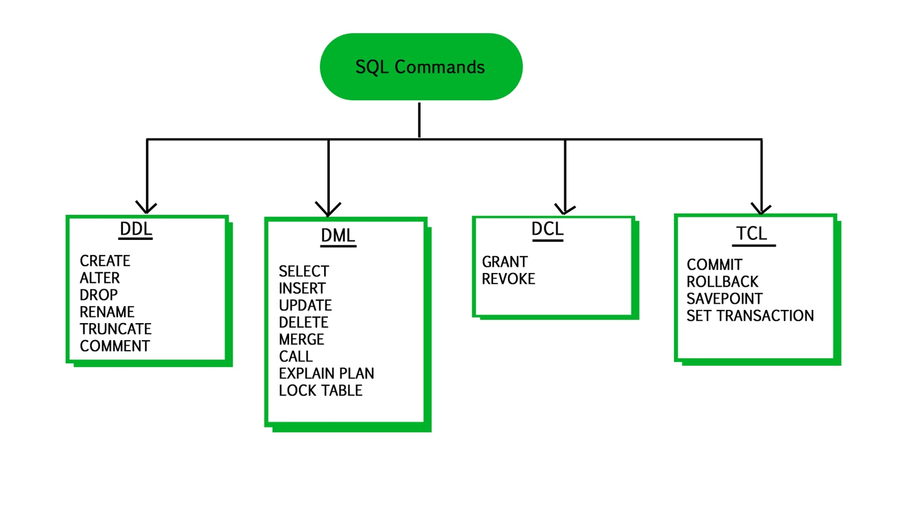

**DDL（数据定义语言）：**

数据定义语言用于定义数据库结构或架构。DDL还用于指定数据的其他属性。数据库系统通过一组特殊类型的DDL语句（称为数据存储和定义语言）使用的存储结构和访问方法。这些语句定义数据库模式的实现细节，通常对用户隐藏。存储在数据库中的数据值必须满足某些一致性约束。  
例如，假设大学要求部门的帐户余额一定不能为负。DDL提供了指定此类约束的工具。每次更新数据库时，数据库系统都会检查这些约束。通常，约束可以是与数据库有关的任意谓词。但是，任意谓词可能会使测试成本高昂。因此，数据库系统实现了完整性约束，可以用最小的开销对其进行测试。

1. **域约束：**可能值的域必须与每个属性关联（例如，整数类型，字符类型，日期/时间类型）。声明某个属性属于特定域，这是对其可以采用的值的约束。
2. **参照完整性：**在某些情况下，我们希望确保给定属性集的一个关系中出现一个值，而在另一个关系即参照完整性中，某个属性集中也出现一个值。例如，为每个课程列出的部门必须是实际存在的部门。
3. **断言**断言是数据库必须始终满足的任何条件。域约束和完整性约束是断言的特殊形式。
4. **授权：**我们可能希望根据用户对数据库中各种数据值允许的访问类型进行区分。这些区别用授权表示。最常见的是：  
   *读取授权* –允许读取但不允许修改数据；  
   *插入授权* -允许插入新数据，但不能修改现有数据，  
   *更新授权* -允许修改，但不允许删除。

**一些命令：**

创建：在数据库中创建对象

ALTER：更改数据库的结构

DROP：从数据库中删除对象

重命名：重命名对象

以下SQL DDL语句定义了部门表：

创建表部门

（dept_name char（20），

建筑炭（15），

预算数字（12,2））;

执行上面的DDL语句将创建带有三列的部门表– dept_name，building和budget；每个都有与之关联的特定数据类型。

**DML（数据操作语言）：**

DML语句用于在架构对象中管理数据。  
DML有两种类型–

1. **程序DML**：要求用户指定所需的数据以及如何获取这些数据。
2. **限定性DML**（也称为**非过程DML**）：要求用户指定需要哪些数据，而不指定如何获取那些数据。

声明性DML通常比过程性DML更易于学习和使用。但是，由于用户不必指定如何获取数据，因此数据库系统必须找出一种访问数据的有效方法。

**一些命令：**

SELECT：从数据库检索数据

插入：将数据插入表中

更新：更新表中的现有数据

DELETE：从表中删除所有记录，记录的空间保留

SQL查询示例，用于查找历史部门中所有教师的姓名：

选择教师名称

来自教练

其中教师（dept_name）='历史';

该查询指定必须从表讲师中的dept_name为History的那些行中检索，并且必须显示这些行的name属性。

**TCL（交易控制语言）：**

事务控制语言命令用于管理数据库中的事务。这些用于管理DML语句所做的更改。它还允许将语句组合在一起成为逻辑事务。

TCL命令示例–

COMMIT：Commit命令用于永久保存任何事务

进入数据库。

ROLLBACK：此命令将数据库恢复到上一次提交状态。

它也与savepoint命令一起使用以跳转到保存点

在交易中。

SAVEPOINT：Savepoint命令用于临时保存事务，因此

您可以在必要时回滚到该点。

**DCL（数据控制语言）：**

数据控制语言是类似于计算机编程语言的语法，用于控制对存储在数据库中的数据的访问（授权）。特别是，它是结构化查询语言（SQL）的组件。

DCL命令的示例：

GRANT：允许指定的用户执行指定的任务。

撤消：取消先前授予或拒绝的权限。

可以向用户或角色授予特权或从中撤消特权的操作适用于数据定义语言（DDL）和数据操作语言（DML），并且可以包括CONNECT，SELECT，INSERT，UPDATE，DELETE，EXECUTE和用法。

在Oracle数据库中，执行DCL命令会发出隐式提交。因此，您无法回滚该命令。